### Lista de questões selecionadas *Versão de teste*

#### Questão - 1

40. Analise a expressão envolvendo radiciação dada a seguir:



Seu resultado é

1. 3
2. 7
3. 9
4. 13

#### Questão - 2

37- Leia com atenção os casos apresentados, prestando atenção nas resoluções das expressões matemáticas.

Ana e Maria resolveram uma expressão matemática.

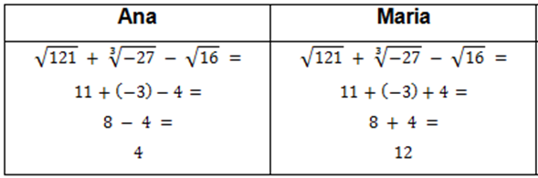

Sobre as resoluções das expressões, é correto afirmar que

1. apenas a Ana acertou.
2. apenas o Maria acertou.
3. as duas acertaram.
4. as duas erraram.

#### Questão - 3

31. Qual o valor da raíz quadrada de 9?

1. 3
2. 0
3. 81
4. 9

#### Questão - 4

Na figura, observam-se alguns polígonos.

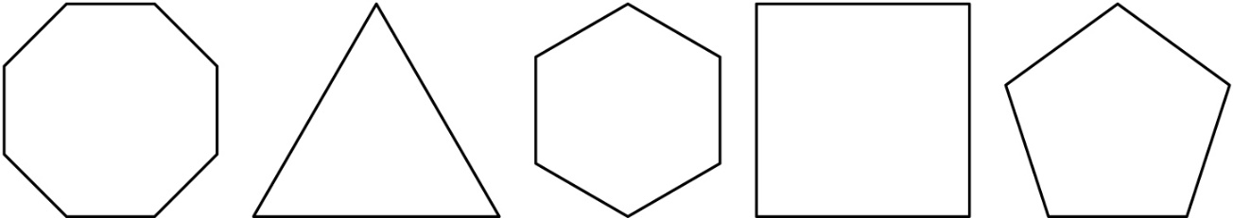

©Edição de arte. 2019. Digital.

Os nomes dos polígonos são, respectivamente,

1. triângulo, quadrilátero, pentágono, hexágono e heptágono.
2. triângulo, quadrilátero, pentágono, hexágono e octógono.
3. octógono, triângulo, pentágono, quadrilátero e hexágono.
4. octógono, triângulo, hexágono, quadrilátero e pentágono.

#### Questão - 5

38.A tabela mostra a venda de um jornaleiro durante uma semana.

|  |  |  |  |  |  |  |  |
| --- | --- | --- | --- | --- | --- | --- | --- |
| Dias | Segunda | Terça | Quarta | Quinta | Sexta | Sábado | Domingo |
| Jornais vendidos | 67 | 43 | 52 | 48 | 49 | 82 | 93 |

Qual a média de jornais vendidos durante a semana?

1. 62
2. 58
3. 78
4. 45

#### Questão - 6

37- Analise as raízes e suas respostas, apresentadas nos seguintes itens:

I.  não possui solução para os números reais.

II. 

III. 

Podemos afirmar que

1. apenas I está correto.
2. apenas II está correto.
3. apenas III está correto.
4. I e II estão corretos

#### Questão - 7

36- Observe as informações dadas a seguir, para responder à pergunta.

A medida da diagonal de um quadrado pode ser calculada pela expressão

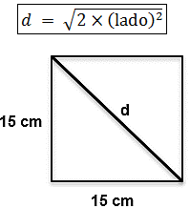

O valor, em centímetros, que mais se aproxima da medida da diagonal do quadrado de 15 cm de lado é

1. 225
2. 30
3. 21
4. 5,5

#### Questão - 8

34. Um posto de saúde registrou a quantidade de vacinas aplicadas contra febre amarela nos últimos cinco meses:

|  |  |
| --- | --- |
| **Mês** | **Quantidade** |
| 1° mês | 21 |
| 2° mês | 22 |
| 3° mês | 25 |
| 4° mês | 31 |
| 5° mês | 21 |

No início do primeiro mês, esse posto de saúde tinha 228 vacinas contra febre amarela em estoque. A política de reposição do estoque prevê a aquisição de novas vacinas, no início do sexto mês, de tal forma que a quantidade inicial em estoque para os próximos meses seja igual a 12 vezes a média das quantidades mensais dessas vacinas aplicadas nos últimos cinco meses. Para atender essas condições, a quantidade de vacinas contra febre amarela que o posto de saúde deve adquirir no início do sexto mês é:

1. 156
2. 180
3. 192
4. 264

#### Questão - 9

39. A tabela mostra a distribuição das idades dos alunos de uma classe.

|  |  |
| --- | --- |
| Número de Alunos | Idade (em anos) |
| 12 | 10 |
| 12 | 11 |
| 8 | 12 |
| 1 | 15 |

Qual é a média das idades dos alunos?

1. 10
2. 11
3. 12
4. 13

#### Questão - 10

32- Alguns alunos do 8.º ano estão participando de uma competição on-line de matemática.



Eles chegaram à última questão da competição e para vencer precisariam resolvê-la corretamente. A questão pede para simplificar em uma única potência a seguinte expressão:

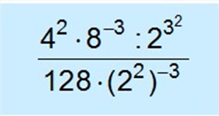

1. 2-15
2. 2-13
3. 2-12
4. 1-14